Рисование "Верба".
Задачи:
- развивать мелкую моторику;
- развивать композиционные умения;
- воспитывать самостоятельность при выполнении работы, аккуратность при работе с красками.
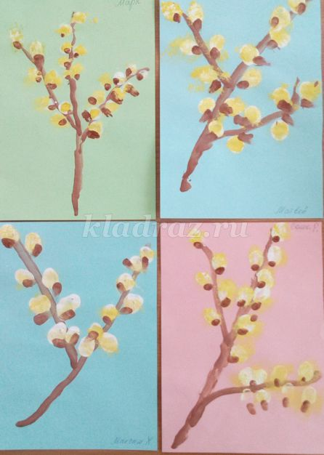
Предварительная работа: рассматривание фотографий, открыток с изображением вербы, беседа о весне, наблюдение за деревом на прогулке.
Материал:
- бумага пастельных тонов;
- гуашь;
- кисть беличья № 3, № 5
- клеевая жесткая кисть.

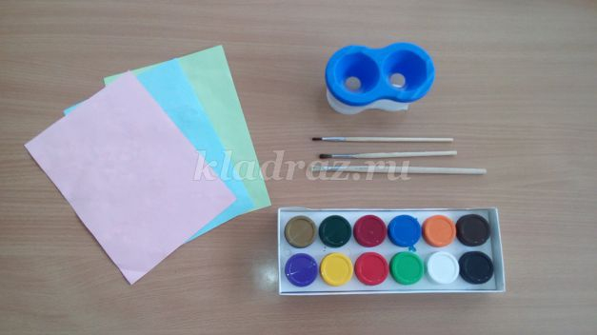

Уж верба вся пушистая... (А. Фет)
Уж верба вся пушистая
Раскинулась кругом;
Опять весна душистая
Повеяла крылом.
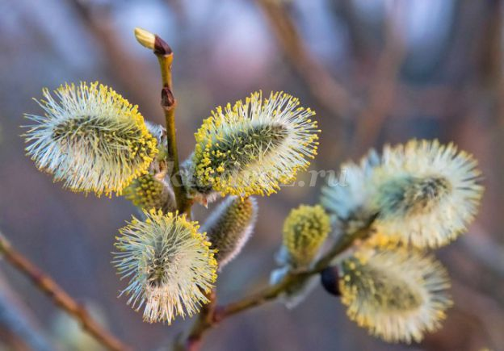

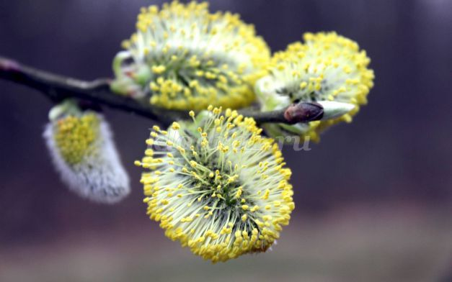
Пришла весна... И чуть пригрело солнышко, на вербе проклюнулись почки, появились серовато-белые пушистые комочки.
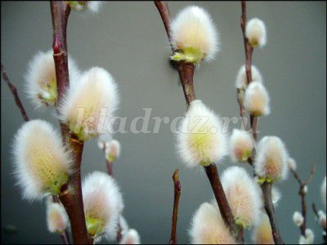
Это мужские цветы вербы, собранные в сережки. Когда эти цветы распускаются, тычинки вытягиваются на длинных тычиночных нитях, на конце появляются желтенькие комочки - пыльники. В них образуется пыльца. В это время пушистые комочки из сероватых становятся желтыми, похожими на крошечных цыплят.
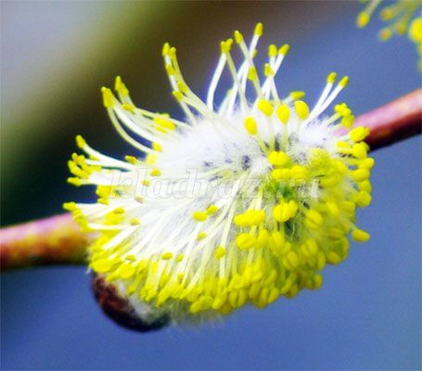

Ход работы:
1. Отрежьте 1/2 альбомного листа.
2. Лист бумаги надо положить вертикально. Беличьей кистью № 3 рисуем веточку: кончик кисти ставим в верхнем правом углу и ведем линию в нижний левый угол. Заканчиваем рисовать веточку всем ворсом. Можно начать рисовать веточку и с нижнего левого угла. Тогда начинаем рисовать всем ворсом, а заканчиваем рисовать веточку концом кисти (сначала это движение мы делаем с детьми сухой кистью, чтобы они могли лучше ориентироваться на листе бумаги). Теперь проводим коротенькую веточку от нижнего края веточки к середине правой стороны листа. Еще одну коротенькую веточку проводим от середины основной веточки к верхнему левому краю.
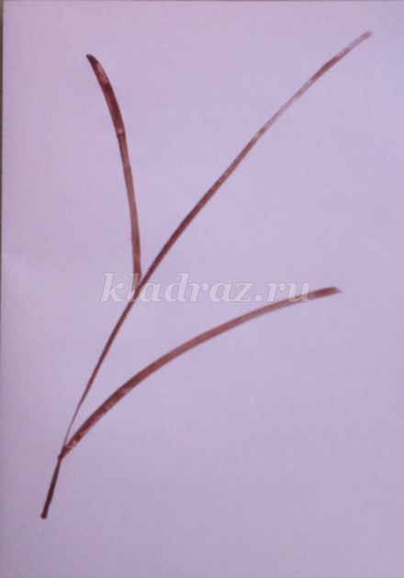
3. Сначала на веточках вербы проклевываются белые пушистые сережки. Их мы нарисуем указательным пальцем. На палец набираем белую гуашь и начинаем рисовать белые сережки на основной веточке (начинать рисовать можно их или сверху, или снизу). Главное правило - сережки как будто шагают по лесенке...одна выше другой, поочередно - то слева, то справа от веточки.
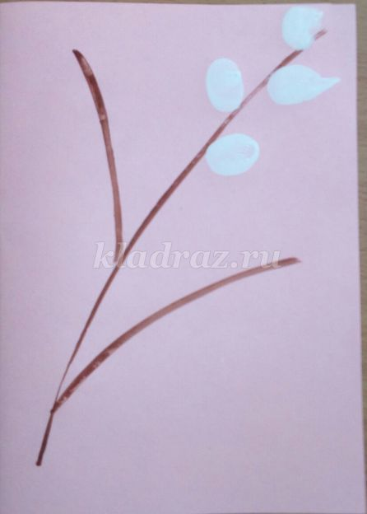

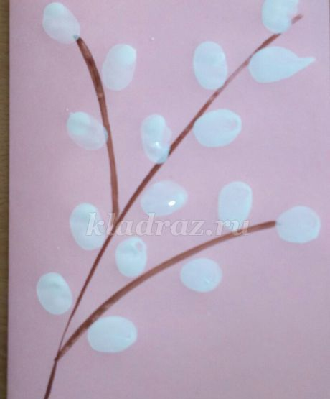
4. Когда белые почки высохнут, наносим на них желтые крапинки - это мелкие цветочки на сережках. Поможет нам в этом жесткая сухая кисть, на кончик которой набираем желтую краску и легкими постукиваниями покрываем ею всю белую сережку. Главное правило - легкими постукиваниями.
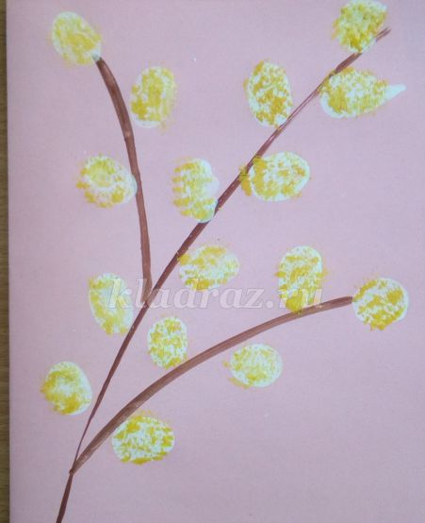
5. А теперь мы коричневой краской кистью № 5 примакиванием нарисуем почку, из которой появились пушистые сережки.
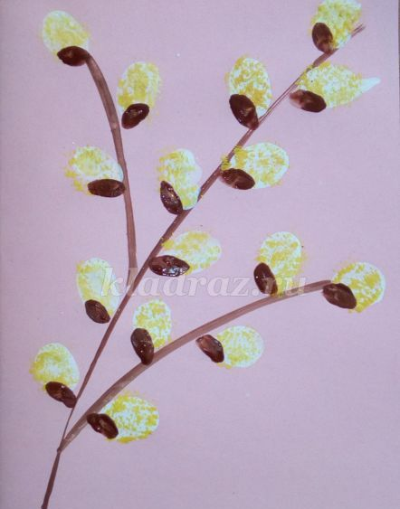
А вот такие веточки получились у моих воспитанников.
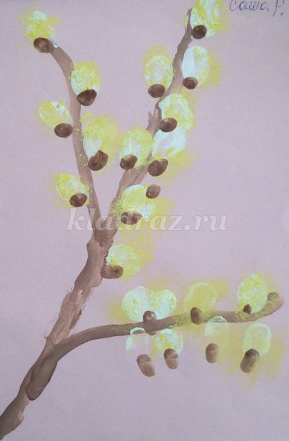

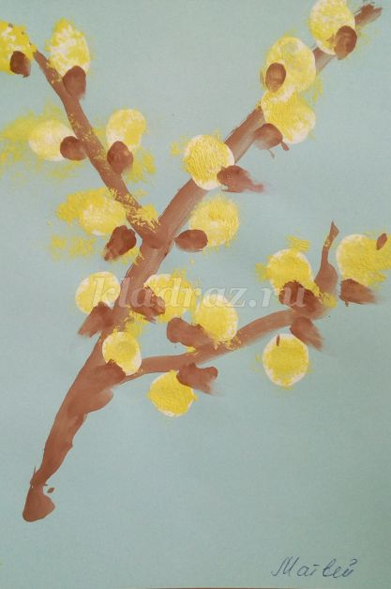
Очень жаль, что верба сильно страдает от нашествия людей в преддверии большого христианского праздника - Вербного воскресенья. Люди так выламывают веточки, что от роскошных деревьев остаются только жалкие прутики. Важно помнить о том, что верба - это живое дерево, важная часть экосистемы, которую нужно сохранять. Не набирайте слишком много веток. После окончания праздника возьмите парочку веточек из банки с водой и посадите в землю - они отлично укореняются! Пусть вербы будут всегда радовать нас по весне своими пушистыми ярко-желтыми сережками!

